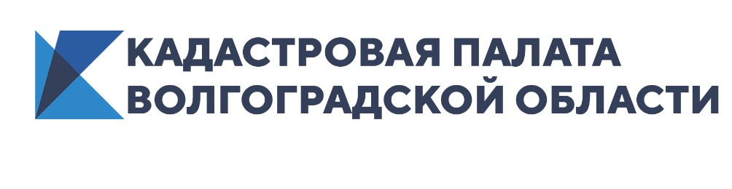

Единая процедура оформления недвижимости экономит время волгоградцев

За 2019 год жители Волгоградской области подали более 25 тыс. заявлений в порядке единой процедуры государственного кадастрового учета и государственной регистрации прав, что превышает на 30,7% показатели аналогичного периода прошлого года, когда было подано более 19 тыс. заявлений.
С 1 января 2017 года Федеральным законом № 218-ФЗ «О государственной регистрации недвижимости» была введена единая система приема документов. Со вступлением в силу этого закона россияне получили возможность обращаться одновременно за регистрацией прав и постановкой на кадастровый учет объекта недвижимости.
Единая процедура проводится в следующих случаях:
- при создании объекта недвижимости, под которым подразумевается строительство зданий, строений, сооружений (в том числе на месте сносимых объектов капитального строительства), за исключением случаев, когда кадастровый учет можно провести без одновременной регистрации прав;
- при образовании объекта недвижимости из другого объекта недвижимости в результате его преобразования;
- при прекращении существования объекта недвижимости, права на который зарегистрированы в Едином государственном реестре недвижимости;
- при образовании или прекращении существования части объекта, на которую распространяются ограничения прав и обременения объекта, подлежащие регистрации.
Ранее, прежде чем зарегистрировать право собственности, требовалось сначала поставить объект недвижимости на кадастровый учет, а затем подать заявление на регистрацию права. На проведение каждой государственной услуги отводилось по 10 дней.
«Единая процедура предполагает подачу только одного заявления одновременно на государственный кадастровый учет и государственную регистрацию прав, что значительно экономит время граждан. Теперь две услуги можно получить, подав одно заявление, на обе процедуры отводится не более 10 рабочих дней. При подаче документов через МФЦ срок увеличится на 2 дня», – говорит и. о. директора филиала Кадастровой палаты по Волгоградской области Наталья Бирюлькина.
В настоящее время на сайте Росреестра через «Личный кабинет правообладателя» можно подать заявление в рамках единой процедуры. Документы необходимо заверить электронной подписью, которую вы можете оформить в Удостоверяющем центре Кадастровой палаты. Задать вопросы о порядке получения электронной подписи в Кадастровой палате, стоимости и сроках изготовления сертификата можно по телефону: 8 (8442) 60-24-40.

Ответственный за взаимодействие
Кадастровой палаты
по Волгоградской области
со средствами массовой информации Елена Золотарева

